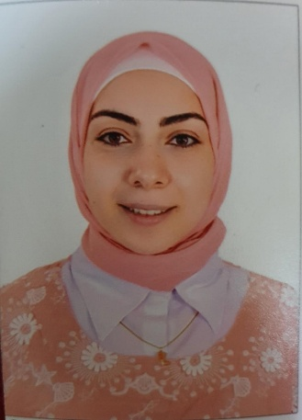
كلية التربية النوعية
قسم اقتصاد منزلي
ســــيرة ذاتيـــة
أوًل : بيانات عامة: V .C
الاسم: /فاطمة أحمد محمد أبودان
الـوظيفـة: باحثة ماجستير في كلية تربية نوعية - جامعة المنوفية
التخصـص العام: اقتصاد منزلي
التخصـص الدقيق: إدارة مؤسسات ومنزل
القسم العلمي: إقتصاد منزلي
تاريخ الميلاد :٢٠/٤/١٩٩٦
الجنسية: مصريه
الحالة اإلجتماعية: متزوجة
ثانيًا : المؤهالت العلمية :
1 -بكالوريوس تربيه نوعية – قسم إقتصاد منزلي عام ٢٠١٨ بتقدير عام جيد
2_حاصله علي دبلومه مهنية في التربية الفكريه تخصص تربية خاصة(اعاقه فكرية)
٣_حاصله علي دبلومه درسات العليا دبلوم خاصة في التربية النوعية (إدارة منزل) عام ٢٠٢٠ بتقدير عام جيد جدا
٤_حاصله علي شهادة icdl social
٤_حاصله علي شهادة الدولية icdl teacher
٥_ حاصله علي شهادة دورة التدربية في السلوك التكنولوجي

